

Предмет:  
Моделирање и симулација у пословној аналитици

Семинарски рад

Тема:  
Модел за анализу успешности улагања у покретање фирме за продају воћних сокова

Ментор: Студент:

Проф. др Александар Марковић Тијана Белић 2022/3230

Београд, мај 2023.

# Садржај

Садржај 2

Списак слика и графикона 3

Списак табела 5

1. Увод 6

1.1. Финансијско моделирање 6

1.2 Алтманов Z-скор 7

2. Модел 10

3 Закључак 18

4 Литература 19

# Списак слика и графикона

Слика 1 – Типови сокова 10

Слика 2 - Број људи који посети Аду и купи сок на штанду 11

Слика 3 - Рачунање продајне цене производа 12

Слика 4 – Рачунање трошкова по јединици производа 13

Слика 5 - Рачунање продајне цене 14

Слика 6 – Отплата кредита 14

Слика 7 - Рачунање стопе амортизације 15

Слика 8 - Рачунање тока готовине 16

Слика 9 - Рачунање исплативости продаје 17

Слика 10 - Биланс стања 18

Слика 11 - Рачунање показатеља ликвидности - X1 19

Слика 12 - Рачунање показатеља профитабилности – X2 19

Слика 13 - Рачунање показатеља профитабилности – X3 20

Слика 14 - Рачунање показатеља солвентности – X4 20

Слика 15 – Рачунање показатеља ефикасности – X5 21

Слика 16 - Алтманов Z-скор – показатељи и њихове вредности 22

Слика 17 - Коначна фомула Алтмановог Z-скора и његова коначна вредност 22

Слика 18 - Отплата кредита 23

Слика 19 - Spineri - Стопа амортизације 24

Слика 20 - Solver – Максимизација профита 25

Слика 21 Преглед по месецима укупни приход, укупни расход и стање 28

# Списак табела

# Увод

## Финансијско моделирање

За финансијско моделирање се користе специјализовани софтвери који су најчешће скупи и где је потребна експертиза како би се модели креирали и користили; ови програми често захтевају и виши ниво програмерског знања (нпр. *Maplesoft*, *Quantrix Modeler*, *GoldSim*). Ови софтвери се више препоручују већим организацијама са унапред познатим потребама у финансијском одлучивању.

Финансијски модул као један од кључних служи да се функционални делови великих организација повезују системима за планирање ресурса компанија (*ERP* – *Enterprise Resource Planing*). Неки од најпопуларнијих *ERP* система јесу: *Microsoft Dynamics*, *SAP* i *Odoo.* (Марковић, Зорнић & Чавошки)

Финансијски менаџери и аналитичари захваљујући једноставним развојем софтвера (често и без писања програмског кода) могу самостално да користе, да развијају специфичне моделе, једноставне структуре и прилагођавају њиховим конкретним потребама. Један од тих софтвера који се користи за имплементацију тих финансијских модела је програм који врши табеларне прорачуне као што је *Microsoft Office Excel*. Ови програми се користе за приступ подацима о пословању, као и за анализу и извештавање. Такође примењује се у областима финансијског одлучивања, а предност је што је значајно јефтинији од *ERP* система. Иако је *Excel* нажалост често подцењен, може се применити на широк дијапазон финансијских и других пословних проблема.

(Марковић, Зорнић & Чавошки)

*Spreadsheet* програми омогућавају аналитичке прорачуне и статистичку обраду података, омогућавају извођење симулационих експеримената.. Неке од предности моделирања у *spreadsheet* програмима су:

* Заступљеност на готово сваком пословном рачунару;
* Веома велики број функција и модула за анализу података и извештавање (нпр. пивот табеле, графикони и сл.);
* Једноставна и ефикасна анализа сценарија – уланчавањем ћелија је омогућена тренутна промена свих повезаних променљивих;
* Корисници могу самостално да развијају моделе што представља једноставност коришћења; то такође доводи и да је краће време креирања модела него у другим алатима;
* *Add-in* програми додају нове или проширују постојеће функционалности;

(Марковић, Зорнић & Чавошки)

Поред бројних предности коришћења *spreadsheet* програма, постоје и одређени недостаци приликом коришћења оваквих софтвера:

* Број редова и колона је ограничен;
* У моделима великих димензија и комплексних формула се јавља оптерећење процесора и заузимање меморије;
* Корисник који користи туђи модел теже може извршити ревизију модела, односно да испрати кораке путем којих је добијен излаз из система;
* Није једноставно репројектовати постојећи модел код измена у спецификацији модела;

(Марковић, Зорнић & Чавошки)

Неке од примена финансијских модела су приликом:

* Припреме пословних планова;
* Припреме пројекције финансијских извештаја и готовинских токова (3-5 година);
* Добијање кредита и претпоставке способности отплате;
* Пројекције исплативости инвестиционих улагања;
* Формулисања понуда на тендерима;
* Пореског планирања итд... (*Seecap team*);

Аналитичке методе које се користе како би решиле горе наведене захтеве као и многе друге проблеме су:

* Рацио анализе;
* *What if* analiza;
* *Monte Carlo* симулација;
* *Du Pont* анализа;
* Исплативост инвестиције;
* Исплативост улагања;
* Нето садашњу вредност (*NPV*);
* Дисконтовани новчани ток (*DNT/DCF* метода) итд...

(*Seecap team*)

## 1.2 Алтманов Z-скор

*Edward Altman* је 1968. године објавио формулу за рачунање *Z*-скоринга која предвиђа вероватноћу банкрота предузећа у наредне две године. Најзначајнији део формуле представљају финансијски рацио показатељи, на основу којих се комбинацијама и пондерисањем доноси закључак о вероватноћи наступања “*default*” догађаја (дужник више не може да измирује доспеле обавезе). *Z-*скоринг је линерана комбинација пет финансијских рацио показатеља, који се пондеришу одговарајућим коефицијентима. Додела коефицијената је извршена на основу: одређеног броја предузећа која су банкротирала, али и оних која су опстала на тржишту, при чему треба обратити пажњу на сектор коме припадају и величини предузећа која се мери билансном активом. (Мирковић, 2013)

Алтманов модел у оригиналном облику у коме је настао гласи:

Z = 1,2T1 + 1,4T2 + 3,3T3 + 0,6T4 + 0,999T5

T1 = Нето обртна имовина / Укупна актива

Т1 рацио је показатељ ликвидности. Овај показатељ мери ликвидну активу у односу на величину компаније. Нето обртна средства се рачунају као разлика између обртне имовине и краткорочних обавеза. Како је предузеће ближе банкроту, тако је логично очекивати да варијабла Т1 опада.

T2 = Нераспоређена добит / Укупна актива

Т2 рацио је показатељ профитабилности, односно зарађивачке способности предузећа. Велика је вероватноћа да је вредност ове варијабле нижа код младих предузећа услед мањег времена да кумулирају довољно профита, и то често може да дискриминише млада предузећа која ће чешће класификовати као банкрот.

T3 = *EBIT* (Добит пре камате и пореза) / Укупна актива

Т3 рацио такође је показатељ профитабилности. Овај показатељ мери оперативни добитак (профит) предузећа, пре плаћања по основу камате и пореза. Овај показатељ је битан и са аспекта дугорочног раста предузећа.

Т4 = Тржишна вредност акцијског капитала / Књиговодствена вредност обавеза

Показатељ Т4 је показатељ солвентности. Овај показатељ даје тржишну димензију анализи, у циљу сагледавања степена флуктуације цене акције и како би се евентуално предузимале корективне акције.

Т5 = Приход од продаје / Укупна актива

Овај последњи показатељ је показатељ ефективности. Т5 приказује стандардну меру обрта активе, и ова мера се значајно разликује по секторима.

Када се добију резултати тестирања, предузеће се класификује у једну од три зоне и то:

*Z* > 2.99 – предузеће спада у сигурну (безбедну) зону;

1.81 < *Z* < 2.99 – предузеће је у “сивој” зони и тешко је предвидети банкрот;

*Z* < 1.81 – предузеће је у проблематичној зони и велики је степен вероватноће да ће доћи до банкрота предузећа.

Што се тиче исправности Алтмановог модела за тестирања су дала следеће резултате у :

* 95% прецизним предвиђањима банкрота годину дана пре него што је сам банкрот наступио;
* 72% прецизним предвиђањима банкрота две године пре самог банкрота, уз 6% предузећа за која се испоставило да је модел погрешно предвидео банкрот. (Мирковић, 2013)

У наредним тестирањима, до 1999. су дала следеће резултате:

* 80-90% прецизних предвиђања банкрота једну годину пре догађаја, уз погрешно класификовање 15-20% предузећа. Та погрешна класификација се односи на предузећа која су разврстана у категодију “банкрот”, а нису доживела банкрот у одређеном периоду. (Мирковић, 2013)

Алтманов модел се не препоручује за компаније у финансијском сектору, а то је пре свега због другачије структурираних биланса и често коришћених ванбилансних ставки.

Свакој варијабли се додељује одговарајући коефицијент, а сваком рацио показатељу се додељује неки фактор пондера који је заснован на релативном доприносу. *Z*-скор или индикатор егзистенције предузећа врши класификацију предузећа према њиховој солвентности. Што је вредност *Z* виша, то је мањи ризик од банкрота, док низак или негативан *Z*-скор указује на високу вероватноћу да ће предузеће банкротирати. (Мирковић, 2013)

Модификације Алтмановог *Z*-скора:

Оригинални израз:

Z = 1,2X1 + 1,4X2 + 3,3X3 + 0,6X4 + 0,999X5 (границе између зона су 1,81 и 2,99)

Израз за приватна предузећа:

Z = 0,717X1 + 0,847X2 + 3,107X3 + 0,42X4 + 0,998X5 (границе између зона су 1,23 и 2,99)

Израз за непроизводна предузећа и тржишта у развоју:

Z = 6,56X1 + 3,26X2 + 6,72X3 + 1,05X4 (границе између зона су 1,1 и 2,6) (Dan, 2013)

# Модел

У семинарском раду сам изучавала пословање фирме која продаје воћне сокове и граниту разних укуса која би се продавала на штанду на Ади у Београду. Тренутна фирма не постоји, имагинарна је јер сам хтела да анализом разних варијабли утврдим чак и продајну цену, нето профитну маржу... и сличне основне варијабле на основу којих сам правила доста сложеније моделе који утичу на пословање читаве фирме која се бави продајом тих воћних освежења и чијом анализом могу утврдити успешност пословања фирме, односно оно што и јесте циљ овог рада, тачније рачунање Алтмановог *Z*-скора како бих утврдила потенцијалну вероватноћу банкротирања ове фирме у наредне две године.

Од модела сам одрадила анализу осетљивости, рачунање трошкова, стопу амортизације, отплату кредита, рачунање тока готовине, исплативости продаје... разматрала колико и које врсте сокова, као и у којој количини је потребно продавати како би се максимизовао профит и како се мења у зависности од тих варијабли и још неке моделе који су приказани на сликама испод као и у *Excel* фајлу.

Да бих утврдила да ли се власнику исплати целокупна продаја, односно пословање, минимални повраћај би био 10% на сваки производ. Из свих анализа закључујемо да се и те како исплати продаја како сваког производа, тако и целокупне продаје.

Након свега тога, направила сам биланс стања који ми је послужио да помоћу њега и показатеља Алтмановог *Z*-скора предвидим да неће доћи до банкрота те фирме у наредне две године, што и јесте био циљ за доказати у овом семинарском раду. На сликама испод се могу видети горе наведени модели и рачунања бројних показатеља.

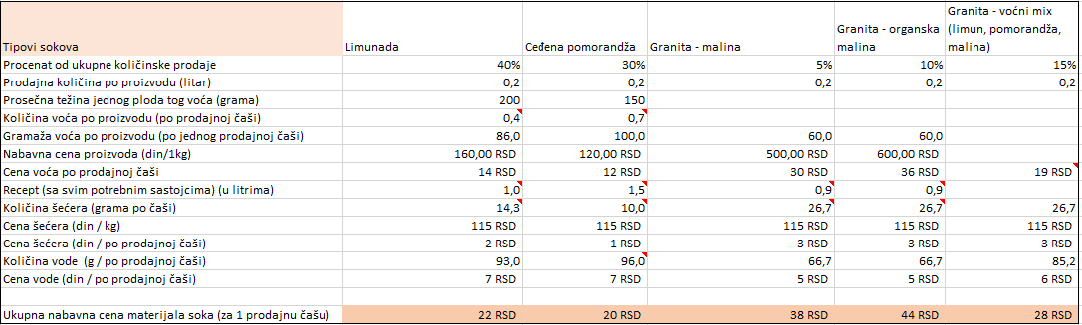

Слика 1 – Типови сокова

У овом моделу је израчуната набавна цена материјала сока за једну продајну чашу. Улазни параметри који су коришћени за рачунање набавне цене материјала сока за једну продајну ћашу јесу: цена воћа по продајној чаши, цена шећера (дин / продајна чаша) и цена воде (дин / продајна чаша).

Да бих дошла до тих потребних улазних варијабли, прво сам у табели изнад пописала количину (грамажу) потребног воћа по једној продајној чаши, затим колика је набавна цена по килограму, количина и цена шећера, као и свих осталих потребних састојака према рецепту за одређени тип сока (лимунаду, цеђену поморанџу, граниту од малине, граниту са органском малином, граниту – воћни микс).

Након израчунатих свих тих параметара, укупну набавну цена материјала сока за једну продајну чашу сам рачунала према следећој формули: укупна набавна цена материјала сока за једну продајну чашу = цена воћа по продајној чаши + цена шећера (дин / продајна чаша) + цена воде (дин / продајна чаша).



Слика 2 - Број људи који посети Аду и купи сок на штанду

Како бих израчунала потенцијални број људи који би купили ове производе, односно сокове, морала сам да израчунам број људи који посети Аду за сваки месец у години. Број људи који посете Аду у зимском периоду (јануар, фебруар, новембар и децембар) је изузетно мали – износи око 4500 људи на месечном нивоу. Уколико узмем у обзир да би рецимо сваки 300-ти пролазник (0,33%) купио производ, закључујем да је то изузетно мали број људи (око 15 људи би месечно купило производ у овим зимским месецима –> 4500 људи * 0,33% = 14,85 људи) и да се продаја ни мало не исплати у тим зимским месецима. Зато бих закуп штанда вршила сезонски, односно у периоду када је лепо време, када има доста пролазника, купача, односно у свим месецима од марта до октобра.

Истим принципом сам израчунала и број људи који би у пролећном/јесењем месецу купио производ – уколико у просеку 255.000 људи посети Аду у току пролећног/јесењег месеца, и сваки 150-ти пролазник (0,67%) купи сок то је отприлике око 1710 људи који би на месечном нивоу купили сок, што представља солидан број људи и успешну продају (Формула -> 255.000 људи * 0,67% = 1710 људи).

Логично, највећи број људи, а самим тим и приход биће остварен у летњим месецима када има изузетно велики број људи који посете Аду услед купалишта, шетњи, тркачких стаза, одмора.. Наравно, принцип рачунања броја људи који би купило сок зависи од броја људи који посећују Аду. Тај број износи у просеку око 2.340.000 на месечном нивоу у летњем месецу. С обзиром да су температуре више, да се сокови и расхладни напици купују лети у већој мери, проценат људи који би лети купили неки од производа је 1,17%, односно рачунамо да би сваки 85-ти пролазник купио неки од производа, односно око 27.378 пролазника би купило неки од производа у летњем месецу. Тај број сам добила када сам укупан број пролазника (2.340.000) помножила са вероватноћом куповине (1,17%).



Слика 3 - Рачунање продајне цене производа

Да бих израчунала продајну цену производа морала сам претходно да израчунам колики су укупни трошкови (фиксни и варијабилни). У варијабилне трошкове спадају поред горе израчунатог дела варијаблних трошкова, односно набавне цене материјала сока по продајној чаши (воће, вода, шећер и слично), спадају и чаша и сламчица које су потребне како би се сок продавао. С обзиром да су то варијабилни трошкови, јединична израчуната цена се множи са бројем продатих сокова по типу и месецу. Фиксни трошкови су добијени када се саберу: цена уређаја (цена касе, соковника, помоћног соковника, *slush* апарата и фрижидера/замрзивача), материјали за чишћење (средства за чишћење, рукавице...), рад односно радна снага која обухвата (плату за спремање сокова, плату за особу која продаје и врши одржавање локала – чишћење...), затим ту спадају и трошкови закупа локала, струја, вода и сличне комуналије. На горе наведеној слици се могу видети појединачне цене тих трошкова, али оно што је битно напоменути је да су ти трошкови на месечном нивоу.

С обзиром да је за покретање ове фирме потребна већа сума новца, из банке је потребно узети кредит. Фирма ради сезонски и онда је горе израчунате трошкове (материјал + рад + таксе) потребно помножити са бројем месеци (8 месеци) где се добија вредност од 3.855.595 РСД која представља укупне трошкове материјала, рада и такси за период од марта до октобра месеца.

Како бих израчунала укупан потербан новац за покретање и одржавање фирме, и уједно количину новца која је потребна за узимање кредита, сабраћу све укупне трошкове (фиксне и варијабилне за свих 8 месеци -> 6.864.668 РСД), затим додатне изненадне трошкове уколико до њих дође (60.000РСД), и одузећу 359.595 РСД јер је то уштеђевина за покретање бизниса и смањиће укупну количину узимања кредита. (6.864.668 РСД + 60.000 РСД – 359.595 РСД = 6.565.073 РСД). Када се све то сабере и одузме, долазим до коначног износа од 6.565.073 РСД који треба узети у банци како би се фирма покренула и првих пар месеци имали новац док се продаја не повећа и заради уложени новац.



Слика 4 – Рачунање трошкова по јединици производа

*У раду на даље ћу формуле објашњавати преко примера за лимунаду као тип производа, док се сви остали типови сокова рачунају на истом принципу, само за другачије бројеве, односно улазне вредности.*

Да бих израчунала продајну цену сваког производа, морам да видим колики су трошкови по јединици производа. За то ми је потребно да знам колики су ми укупни фиксни трошкови, као и колики су јединични варијабилни трошкови.

Када знам колики су ми укупни фиксни трошкови, њих треба поделити са укупним бројем продатих производа за тај период за који су рачунати фиксни трошкови (8 месеци) и добити колики су и фиксни трошкови по комаду. Када саберем варијабилне и фиксне јединичне трошкове (26 РСД), долазим до израчунатог трошка по јединици производа.

Ако желимо да видимо колики су трошкови за сваки тип сокова за укупно продату количину (колики су фиксни трошкови за лимунаду, колики за цеђену поморанџу итд..), укупне трошкове треба помножити са процентом (%) количинске продаје тог типа сока. (на пример, укупни трошкови износе 3.013.000 РСД. Лимунада се продаје 40% од укупне количине, па када помножимо ове две вредности, добићемо фиксне трошкове за производњу лимунаде за 8 месеци који износе 1.205.200 РСД. На исти начин у зависности од процента, тј. количине продаје се може израчунати и за све остале типова сокова који се продају).

Укупне варијабилне трошкове по јединици наравно добијамо када саберемо цену воћа, шећера и сличног материјала по рецептури (22 РСД за лимунаду нпр.), затим остали део варијабилних трошкова у виду чаше и сламчице (8 РСД) и добијамо износ за тај тип производа по јединици (за лимунаду нпр. 22 РСД + 8 РСД = 30 РСД).

Укупни трошак по јединици производа добијамо као збир варијабилних и фиксних јединичних трошкова (за лимунаду нпр. 30 РСД + 26 РСД = 56 РСД).



Слика 5 - Рачунање продајне цене

Продајну цену производа сам израчунала и за малопродају, али и за велепродају. С обзиром да се у овој фирми продаје све као малопродајна цена, све на даље је рачунато помоћу ње, док је велепродајна цена приказана само као начин на који се може доћи до ње.

Дакле, да бих израчунала малопродајну цену, трошкове по јединици производа треба помножити са *markup*-ом, односно профитном маржом (56 РСД * 1,7) и добија се велепродајна цена (95 РСД). Међутим да бих израчунала малопродајну цену, треба помножити велепродајну цену поново са *markup*-ом односно профитном маржом и то представља ту коначну продајну цену (95 РСД * 1,7 = 161 РСД).

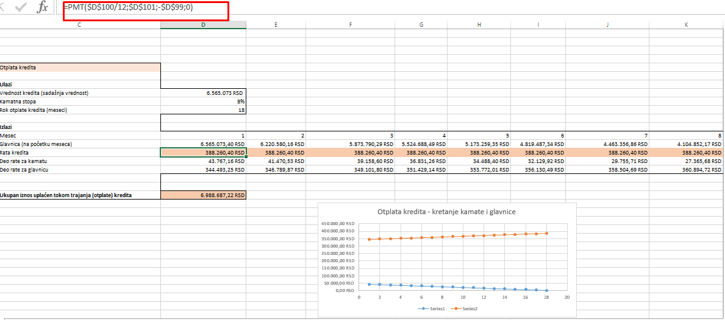

Слика 6 – Отплата кредита

Да бих видела колика ће бити рата отплате кредита, треба прво унети улазе, односно вредност узетог кредита (6.565.073 РСД), затим каматну стопу (8%), као и рок отплате кредита (18 месеци).

Преко *PMT* функције може се израчунати колика је рата кредита, али и видети колики је од тога део рате за камату, а колики је део рате за главницу.

Први параметар *PMT* функције представља каматну стопу; други параметар је рок отплате кредита; затим негативна вредност узетог кредита; и последњи параметар је 0. Оно што је битно напоменути у овом примеру јесте да први параметар треба поделити са 12 јер је рок отплате у месецима приказан, а не у годинама. Из те формуле видимо да је рата кредита 388.260 РСД, да је у првом месецу део рате који иде за камату 43.767 РСД, а део рате који иде за главницу 344.493 РСД, односно да се на почетку највећи износ новца издваја за камату, најмање за главницу, а како месеци пролазе, део рате за камату се смањује, а део раде којом се отплаћује главница се повећава; док је у последњем месецу део рате за камату најмањи а део рате за главницу највећи како би се банка осигурала у вези отплате кредита. Овај модел отплате кредита је доста детаљније приказан у раду испод где сам одрадила анализу сценарија и за различите каматне стопе објаснила како се крећу вредности отплате дела рате кредита за главницу и камату.

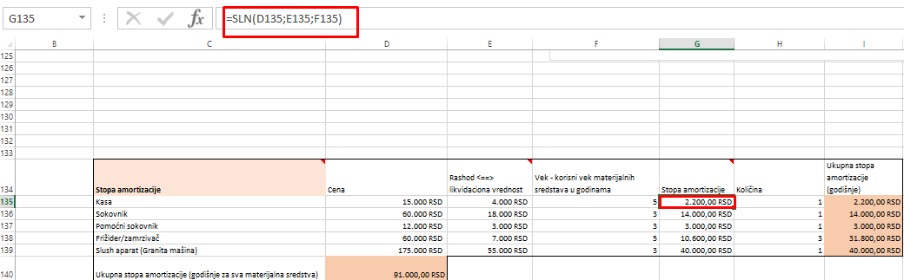

Слика 7 - Рачунање стопе амортизације

Стопа амортизације је битна да се израчуна како бих знала колики је износ амортизације фиксних средстава. За сваки од уређаја је потребно унети цену (каса нпр. износи 15.000 РСД), затим проценити колики је век производа одосно колики је век материјалних средстава (у годинама) (каса на пример претпостављамо да ће трајати 5 год.), затим одредити расход, тачније ликвидациону вредност (колико ће уређај вредети након процењеног века трајања) (каса 4.000 РСД), и на крају се путем *SLN* функције израчуна стопа амортизације на годишњем нивоу.

Параметри *SLN* функције су редом: цена, расход (ликвидациона вредност) и на крају век (корисни век материјалних средстава у годинама).

Када добијемо стопу амортизације за тај производ (за касу је нпр. 2.200 РСД на годишњем нивоу), помножимо са бројем уређаја којих имамо у фирми и добије се укупна годишња амортизација за тај производ.

Када се то израчуна за сваки производ који поседујемо појединачно, његова сума представља укупну стопу амортизације за све уређаје у фирми на период од годину дана.

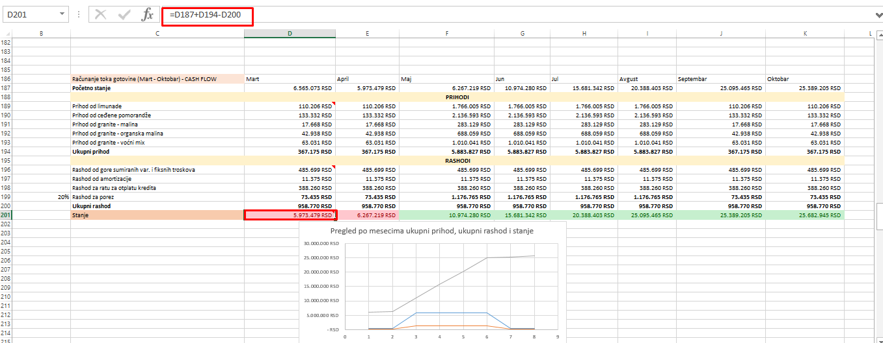

Слика 8 - Рачунање тока готовине

Ток готовине ми је послужио да видим колико је стање новца на крају сваког месеца у једној сезони (март - октобар), али и за касније рачунање *cash flow*-а, којим сам проверавала исплативост продаје.

Да би се израчунао ток готовине, потребно је унети почетно стање (6.565.073 РСД – у овом случају је то износ који имамо узимањем кредита и уштеђевина..), затим попишемо све приходе за сваки месец појединачно (у овом моделу су то приходи од продаје односно -> приход од продаје лимунаде (у марту износи 110.206 РСД), приход од продаје цеђене поморанџе (у марту износи 133.332 РСД), приход од граните и свих осталих продајних типова сокова се сабере). Приход од тог производа (лимунаде у овом примеру) се рачуна када се малопродајна цена (161 РСД) помножи са бројем продатих производа за тај тип сока (1709 комада * 40% укупне продаје = 684 комада). -> 161 РСД * 684 комада = 110.206 РСД

Укупни приходи се добију када се сви израчунати приходи саберу (367.175 РСД).

Укупне расходе сам добила када сам сабрала све расходе који постоје, а у овом случају су то расходи од претходно сумираних варијабилних и фиксних трошкова (485.699 РСД), затим расход од амортизације (11.375 РСД), затим расход за отплату кредита (388.260 РСД), као и расход за порез који износи 20% (73.435 РСД).

Када саберем све те наведене расходе, добијам износ од 958.770 РСД.

Стање у том месецу се добија када се сабере почетно стање (6.565.073 РСД) са укупним приходима (367.175 РСД), и од тога се одузме укупни расход (958.770 РСД), и то износи 5.973.479 РСД (6.565.073 РСД + 367.175 РСД - 958.770 РСД = 5.973.479 РСД) .

У следећем месецу почетно стање представља крајње стање из претходног месеца, док се сви остали параметри рачунају на исти начин.

Након свега тога може се по месецима видети какво је стање на крају тог месеца, колики су укупни приходи, укупни расходи за тај месец и закључити колико и да ли се мења продаја и повећава/смањује профит.

У табели су црвеном бојом означене вредности када је стање на крају месеца мање од узетог кредита, док је зеленом бојом означен месец када је стање веће од количине укупног кредита и тако се врло лако може видети да се већ од 3. месеца отварања фирме исплати пословање, односно стање од 3. месеца па на даље премашује и те како количину узетог кредита.

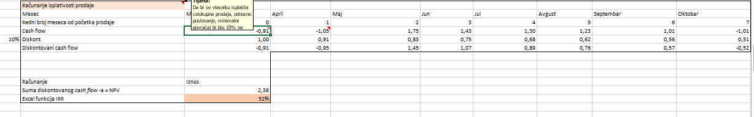

Слика 9 - Рачунање исплативости продаје

Да бих закључила да ли се исплати продаја у фирми, односно да ли се власнику исплати целокупна продаја, односно пословање, минимални повраћај би био 10% на сваки производ.

Да би се то израчунало, треба унети месеце, тј. њихове редне бројеве почевши од 0, затим *cash flow* који сам добила када се тренутно стање у том месецу подели са почетним стањем, затим дисконт који се рачуна по формули 1-(1+дисконтна стопа)^редни број месеца од почетка продаје. У овом римеру дисконтна стопа износи 10%. Дисконтовани *cash flow* се рачуна тако што се *cash flow* помножи са дисконтом.

Након рачунања за сваки месец може се израчунати сума дисконтованог *cash flow*-а као сума дисконтованих *cash flow*-а за све месеце у којима фирма ради. Сума дисконтованог *cash flow*-а износи 2,36.

На самом крају интерну стопу приноса можемо израчунати преко *IRR* функције где се уноси опсег израчунате вредности *cash flow*-а и у овом моделу износи 52%.

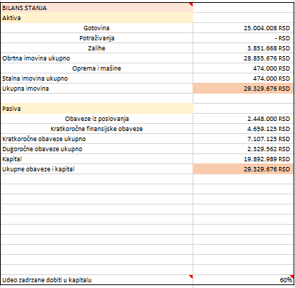

Слика 10 - Биланс стања

Биланс стања је био потербан како бих могла да рачунам потребне параметре у формули Алтмановог *Z*-скора. Алтманов *Z* скор обухвата параметре профитабилности, солвентности, ефикасности и ликвидности и чијим се пондерисањем може добити коначна вредност која у зависности од зоне којој припада може да буде добра процена да ли ће предузеће банкротирати или не у наредне две године.

Када се добије тај резултат, тј. вредност *Z*, предузеће се класификује у једну од три зоне и то:

*Z* > 2.99 – предузеће спада у сигурну (безбедну) зону;

1.81 < *Z* < 2.99 – предузеће је у “сивој” зони и тешко је предвидети банкрот;

*Z* < 1.81 – предузеће је у проблематичној зони и велики је степен вероватноће да ће доћи до банкрота предузећа.

Што се тиче удела задржане добити у капиталу, он представља 60% по слободној поцени јер сматрам да се пословање обавља у таквој индустрији (само продаја и прављење помоћу соковника као главне активности) у којој нису потребна превелика улагања за следећу годину, тј сезону.



Слика 11 - Рачунање показатеља ликвидности - X1

Показатељ ликвидности је један од пет показатеља за рачунање Алтмановог *Z*-скора. Овај показатељ се рачуна тако што се од обртне имовине одузму укупне краткорочне обавезе и то се подели са укупном активом.

(28.855.676 РСД – 7.107.124 РСД) / 29.329.676 РСД = 0,742

Ову добијену вредност (0,742), односно X1 треба касније помножити са 0,717 како би се сабрало са осталим пондерисаним параметрима и добила вредност *Z*.



Слика 12 - Рачунање показатеља профитабилности – X2

X2 представља показатељ профитабилности и добија се када се задржани (реинвестирани) профит подели са укупном активом. Укупни капитал фирме је 19.892.988 РСД, док удео задржане добити је 60%, па се задржани (реинвестирани) профит, односно удео задржане добити у капиталу рачуна као 60% од укупног капитала (19.892.988 РСД * 60% = 11.935.793 РСД). Укупна актива (имовина) износи 29.329.676 РСД. Дакле, показатељ X2 ћемо добити на горе поменути начин као (11.935.793 РСД / 29.329.676 РСД = 0,41).

X2 показатељ касније множимо са коефицијентом 0,847 и сабирамо са пондерисаним параметром X1, али и осталим параметрима Алтмановог *Z*-скора како би се добила коначна вредност *Z*.



Слика 13 - Рачунање показатеља профитабилности – X3

X3 је показатељ профитабилности и када се подели добит пре камате и пореза са укупном активом добија се његова вредност. Добит пре камате и пореза се рачуна тако што се од укупних прихода одузму укупни расходи и добија се вредност од 20.003.206 РСД (25.004.008 – 5.000.802 РСД = 20.003.206 РСД).

Укупна актива (укупна имовина је иста као и код претходна два параметра и изности 29.329.676 РСД).

Дељењем те две вредности добићемо вредност за X3 (20.003.206 РСД / 29.329.676 РСД = 0,682).

Параметар X3 множим са 3,107 и додам пондерисаним осталим параметрима Алтмановог *Z*-скора.



Слика 14 - Рачунање показатеља солвентности – X4

Претпоследњи параметар, показатељ солвентности = X4 је добијен дељењем тржишне вредности капитала из биланса стања и укупне вредности дуга.

Укупна вредност дуга представља збир краткорочних финансијских обавеза, укупних дугорочних обавеза и обавеза из пословања (4.659.124 РСД + 2.329.562 РСД +2.448.000 РСД = 9.436.687 РСД).

Дељењем тржишне вредности капитала и укупне вредности дуга, добиће се параметар X4 у вредности од 2,108. (19.892.988 РСД / 9.436.687 РСД = 2,108).

Такође и параметар X4 је касније потребно помножити са коефицијентом 0,42 и сабирањем са осталим пондерисаним параметрима се добија вредност *Z*.



Слика 15 – Рачунање показатеља ефикасности – X5

Последњи показатељ је показатељ ефикасности и рачуна се као количник прихода од продаје и укупне активе.

Из табеле рачунања тока готовине можемо да саберемо све приходе и добијемо приход од продаје (сабира се приход од лимунаде, приход од цеђене поморанџе, као и приход од свих осталих производа за све месеце рада фирме) и добија се вредност од 25.004.008 РСД.

Укупна актива је иста као и код осталих показатеља, односно то је вредност из биланса стања који представља укупну активу и износи 29.329.676 РСД.

Када поделимо те две вредности добиће се показатељ ефикасности који износи 0,8525.

Множењем добијене вредности са 0,998 добиће се још један сабирак при рачунању Алтмановог *Z*-скора.



Слика 16 - Алтманов Z-скор – показатељи и њихове вредности

У овој табели се могу прегледно видети горе детаљно описани показатељи Алтмановог *Z*-скора и њихове вредности.



Слика 17 - Коначна фомула Алтмановог Z-скора и његова коначна вредност

Коначна формула Алтмановог *Z*-скора гласи Z =0,717*X1+0,847*X2 + 3,107*X3 + 0,42*X4 + 0,998*X5.

Ова верзија формуле се користи, односно ови коефицијенти јер је у питању приватно предузеће.

На слици изнад видимо вредности показатеља X1 = 0,742; X2 = 0,41; X3 = 0,682; X4 = 2,108 и X5 = 0,8525.

Када се у коначну формулу убаце добијене вредности за ове показатеље, добијамо да је вредност Z = 4,73156.

С обзиром да је вредност Z > 2,99, предузеће спада у сигурну (безбедну) зону и може се закључити да фирма неће банкротирати у наредне две године.

У наставку ће бити приказане још неке од слика које нису утицале на сам модел, већ су приказане као још неке од опција и варијабилитета чијом променом би се мењао и читав модел (нпр. Отплата кредита при другачијој каматној стопи; трошкови амортизације при различитим ценама коштања материјалних производа; *Solver* који приказује уколико се смањи обим продаје који производ треба најмање продавати како би профит био највиши и сл..).



Слика 18 - Отплата кредита

Анализа осетљивости је послужила у овом примеру да се упореди висина отплате кредита при различитим каматним стопама. У главном моделу је коришћен модел у коме је узет кредит у вредности од 6.565.073 РСД, при каматној стопи од 8% и са роком отплате кредита од 18 месеци. Међутим, желела сам да упоредим колико би се разликовала рата кредита за отплату дела рате који се односи на камату и дела рате који се односи на главницу уколико би се само каматна стопа повећала са 8% на 10%, при чему би сви остали параметри били непромењени. Може се закључити да је у почетним месецима део рате који се издваја за камату већи за око 10.000 РСД када је каматна стопа већа за само 2% (прва рата при каматној стопи од 8% износи 43.767 РСД, а 54.709 РСД износи када је каматна стопа 10%). Разлика у делу рате за отплату камате за посматране каматне стопе опада током времена (у последњим месецима разлика је мало већа од 500 РСД).

Део рате за отплату главнице је мањи код веће каматне стопе (344.493 РСД при каматној стопи од 8%, док за каматну стопу од 10% износи 339.570 РСД). Део рате за отплату главнице се брже повећава када је каматна стопа 8% у односу на каматну стопу од 10%. У првој години отплате кредита, део рате који иде за главницу кредита је за око 5.000 РСД виши при каматној стопи од 8% него при каматној стопи од 8%. Током месеци ситуација се мења, па је у последњем месецу део рате који се односи на главницу мањи за 5.300 РСД при каматној стопи од 8%.



Слика 19 - Spineri - Стопа амортизације

Спинери су ми послужили да постепеним повећањем/смањењем или мењањем вредности једног или више параметра утврдим како се то одражава на крајњи резултат, односно на укупну амортизациону стопу у овом примеру.

Поља којима је могуће променити вредност јесте цена уређаја који постоје у фирми (каса, соковник, помоћни соковник, фрижидер/замрзивач).

Цена се код ових уређаја може кретати у следећим опсезима:

* Каса (мин. цена је 13.000 РСД, макс. цена је 25.000 РСД)
* Соковник (мин. цена је 20.000 РСД, макс. цена је 100.000 РСД)
* Помоћни соковник (мин. цена је 6.000 РСД, макс. цена је 60.000 РСД)
* Фрижидер/замрзивач (мин. цена је 50.000 РСД, макс. цена је 120.000 РСД)

С обзиром да максимум вредности у опцији *Format Control* приликом креирања спинера може износити 30.000 РСД, код свих горе наведених вредности осим за касу је потребно користити помоћне пондере, односно коефицијенте помоћу којих су добијене жељене вредности, односно како би се спинер могао употребљавати.

На пример, максимална цена касе износи 25.000 РСД и онда нема потребе да се уноси нека помоћна вредност чијим множењем или дељењем би се добио број који је у опсегу од 3.000 до 30.000 јер се опсег вредности може унети директно у опцији *Format Control* и једино што је још потребно урадити јесте написати колики ће бити инкремент; док цена соковника нпр. се креће између 20.000 РСД и 100.000 РСД. Када се креира спинер путем опције *Format Control* треба унети број између 3.000 и 30.000, онда нам треба и нека помоћна варијабла. Та помоћна варијабла може бити произвољна вредност, само је битно да се пондерисањем добије касније одговарајући опсег. Код израде спинера за соковник на пример, десним кликом на спинер, па одабиром *Format Control*-а, опсег сам одабрала да ми буде између 1000 и 5000, а ћелија у којој пише тренутна цена се множи као 20 * опсег који је одабран (20*1.000 РСД = 20.000 РСД; 20*5.000 РСД = 100.000 РСД) како бих добила жељене вредности. Опсег се креће између 1.000 до 5.000 са променом од по 500 на ниже или више. Тако да ако на спинеру за соковник одаберем вредност од 3.000 РСД на пример, у ћелији Cena писаће 60.000 РСД (20 * 3.000 РСД = 60.000 РСД).

Истим принципом само наравно са другачијим пондерима и инкременталним вредностима сам одрадила спинере за остале цене уређаја.

Применама на спинеру може се видети да се променом цене касе не мења превише крајња, излазна варијабла (укупна цена амортизације), док се променама цене код осталих поља значајније мења излазна варијабла. То је највише из разлога што је стопа амортизације касе најмања (2.000 РСД годишње у односу на стопу амортизације соковника која износи 14.000 РСД), па је логилно да ће и на излазну варијаблу која представља суму стопе амортизације свих уређаја каса имати најмање утицаја.

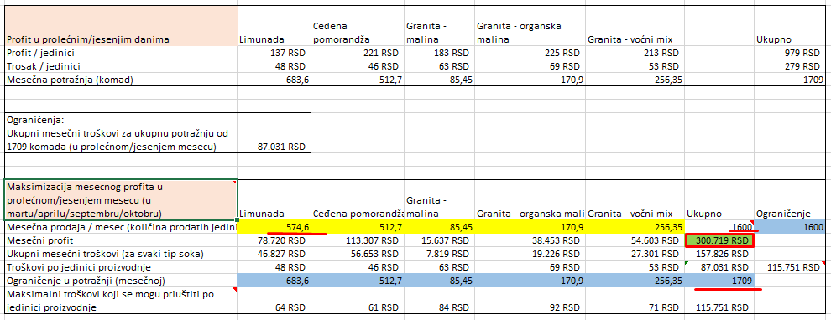

Слика 20 - Solver – Максимизација профита

Солвер сам искористила за максимизацију профита. На излазну варијаблу односно профит ми утичу профит, трошкови али и ограничење у потражњи. За сваки тип производа (лимунаду, цеђену поморанџу, итд..) се може видети колики је месечни профит колики су месечни и јединични трошкови, али и колико је ограничење у потражњи. Још једно ограничење које је коришћено јесу максимални трошкови који се могу приуштити по јединици производње (маскимални трошкови су у овом моделу увећани за једну трећину од износа претпостављених трошкова).

Излазна варијабла, тј. варијабла коју максимизујем јесте износ месечног профита.

Променљиве које мењају вредност јесу количина продатих јединица (месечна продаја за месец дана) за сваки тип сока.

Ограничења коришћена у моделу су:

* Да је ограничена количина на месечном нивоу у пролећном (јесењем) периоду 1600 комада продатих јединица (уместо планираних 1709 комада).
* Да су трошкови по јединици производње мањи од максималних трошкова који се могу приуштити по јединици производње (максимални трошкови су већи за једну трећину од претпостављених трошкова).

Солвер је израчунао да би се за максимални профит требала продати максимална могућа потражујућа количина свих производа, осим лимунаде где ће се уместо ограничене потражње од 683 продајних јединица смањити на 574 и то представља оних 109 јединица производа које треба мање продати (јер је ограничење продаја 1600 продајних јединица уместо предвиђених 1709 комада). Дакле, пошто се продаја мора смањити са 1709 комада на 1600 комада, солвер је приказао да је најисплативије продати 109 комада мање лимунаде.

Сви остали услов су испуњена према задатим ограничењима, и максимални профит би износио 300.719 РСД при горе свим споменутим условима и претпоставкама.

# Закључак

Рад је обухватио анализе од самог покретања пословања, па до доношења закључка да ли би се продаја исплатила или не у наредне две године.

С обзиром да фирма не постоји и да је имагинарна, сви унети параметри су на основу тренутних тржишних вредности, без претходне историје пословања и зато је фокус био на горе наведеним моделима који су представљени у *Excel* фајлу (рачунање продајне вредности сокова, рачунање трошкова, стопе амортизације, исплативости продаје, и бројних других показатеља). Сви ти показатељи заједно са моделом отплате кредита, рачунањем тока готовине и биланса стања су омогућили да креирам и применим Алтманов *Z*-скор, односно модификацију оригиналне формуле која се примењује на производна предузећа (*Z* =0,717*X1+0,847*X2 + 3,107*X3 + 0,42*X4 + 0,998*X5). Заменом вредности са добијеним параметрима сам добила коначну вредност променљиве *Z* и пошто је вредност већа од границе сигурне зоне закључујем да је пословање ове фирме сигурно и да би фирма опстала са пословањем у наредне две године. Такође оно што потврђује овај закључак јесу и модели који рачунају и потврђују исплативост продаје , као и модел рачунања тока готовине где се види да се већ од трећег месеца веома исплати пословање при предвиђеним бројевима купаца.

Што се тиче самог поступка долажења до овог закључка рада, поступак и ствари на које треба обратити пажњу су следећи:

Једне ог главних ствари које треба добро анализирати јесу број људи који су потенцијални купци, као и набавна и продајна цена производа јер су то главне ствари које утичу на профит фирме. Зато порастом набавних цена, повећањем инфлације и сличних релевантних показатеља добро треба размотрити колика продајна цена ових сокова би требала да буде.

С обзиром да је у летњим месецима изузетно висока продаја, у разматрање би можда могло да се узме и ангажовање особе која би по поруџбини разносила поруџбине на Ади (нешто попут *Glove*-а или *Wolt*-а) како би се сокови продавали у још већим количинама.

Фиксни трошкови су трошкови на које се не може у великој мери утицати, док варијабилни трошкови у овом случају се могу смањити јер је то углавном набавна роба где се са добављачима може услед велике количине поручене робе снизити набавна цена (воће, сламчице, чаше..), а самим тим повећати профит.

С обзиром да по продајној чаши постоји солидна зарада што можемо видети из табеле где се рачуна продајна цена, додатним увођењем акција (нпр. 3 + 1 гратис) би се могао додатно повећати обим продаје и тиме повећао сам профит.

У табели где се рачуна ток готовине, уколико се погледају укупни приходи и упореде са укупним расходима на крају пролећног или једењег месеца, види се да су расходи три пута већи него укупни приходи и наизглед делује да не би било паметно да фирма ради у тим месецима, већ само у летњим, где је укупни приход скоро 6 пута већи од укупних расхода (укупни приход у летњем месецу је 5.883.827 РСД, док су укупни расходи у истом том летњем месецу 958.770 РСД). Међутим из табеле се види да скоро највећи део укупних расхода у сваком месецу износи отплата кредита која би се плаћала невезано да ли радимо или не у том месецу. Пошто су приходи солидни у пролећном (јесењем) месецу (367.175 РСД) свакако је боље радити и смањивати дуг отплате кредита.

Слика 21 Преглед по месецима укупни приход, укупни расход и стање

На овој слици се то детаљније може и видети. Затим, с обзиом да су укупни расходи незнатно исти у сваком месецу, види се на графику да и драстично мањом продајом од 6. и 8. месеца стање и даље расте (сивом бојом је приказано стање, плавом бојом укупни приходи, а наранџастом укупни расходи).

Затим, када су се у билансу стања пописали сви параметри пословања, израчунати су показатељи Алтмановог *Z*-скора, примењени у формули за производна предузећа *Z* =0,717*X1+0,847*X2 + 3,107*X3 + 0,42*X4 + 0,998*X5, добијена је вредност *Z* са вредношћу од 4,73156. С обзиром да је та вредност далеко већа од границе сигурне, тј. безбедне зоне од 2,99, закључује се да би пословање предузећа било како сигурно, тако и исплативо, односно да предузеће не би банкротирало у наредне две године.

И на самом крају, као најбитнији изакључак јесте да се овај модел тј. читав рад може применити на било коју фирму која би се бавила продајом или производњом нечега, и да само улазне варијабле треба прилагодити жељеној фирми, где би се бројне одлуке брже и лакше доносиле.

# Литература

Финансијско моделирање. Преузето 15. априла, 2023. са <https://www.seecap.com/sr/finansijsko-modeliranje.html>

Марковић, А., Зорнић, Н., Чавошки, С. Моделирање и симулација у финансијском одлучивању.

Мирковић, В. Алтманов Z-скоринг модел за предвиђање банкрота предузећа на примеру компаније “*Telefonija*” A.Д. Београд. 1-7

Dan. (2013). Z score model. Preuzeto 20.4.2023. sa <https://strategiccfo.com/articles/accounting/z-score-model/>

Walkenbach, J. (2016). Microsoft Excel 2016 Bible. Indianapolis. John Wiley & Sons.